Bearbeitungszeit: 90 Minuten

Maximale Punktzahl: 60 Punkte

Erreichte Punktzahl:

Notenpunkte: ­­­­­­

Ich wünsche Ihnen viel Erfolg!

**Aufgabenstellung**

Erstellen Sie eine Webseite gemäß folgender Vorlage und folgenden Angaben.

**Screenshot:**

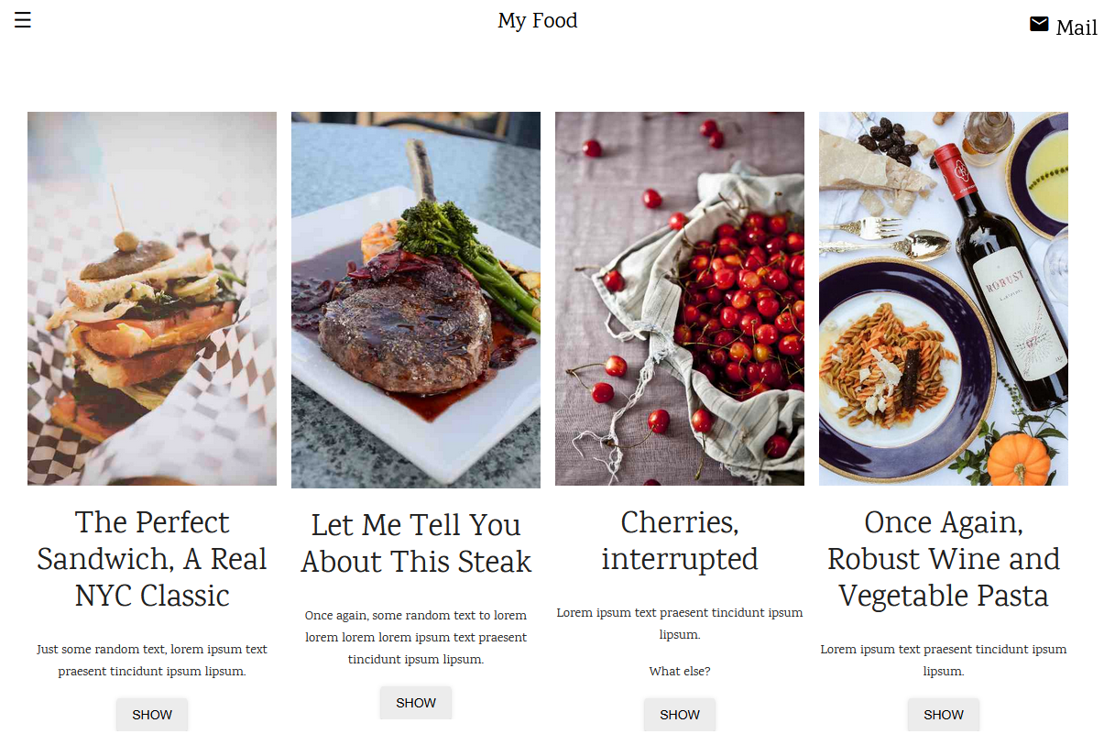

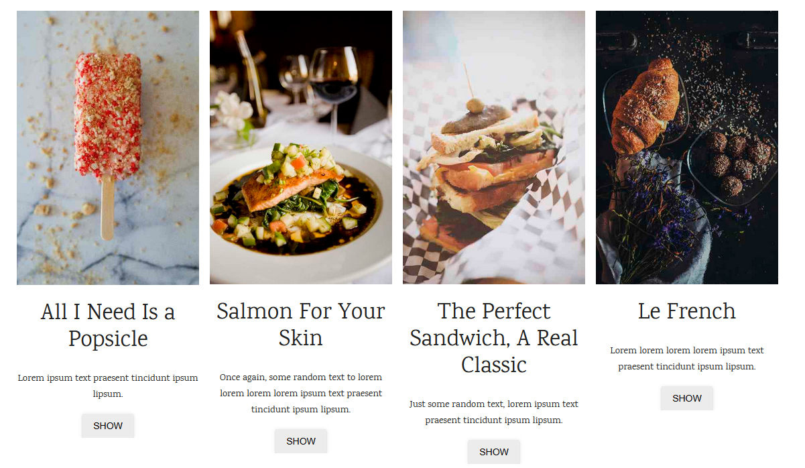

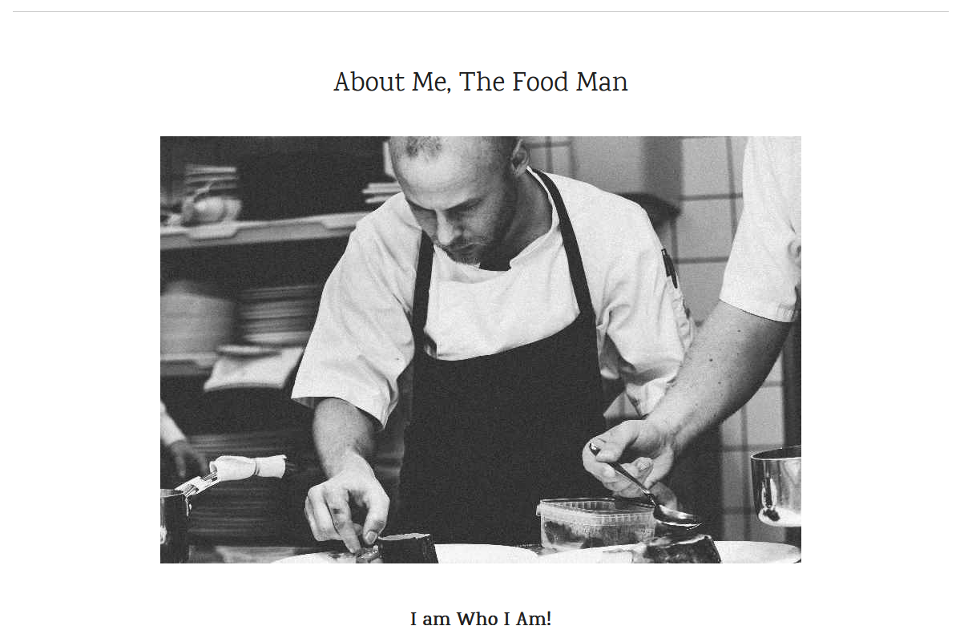

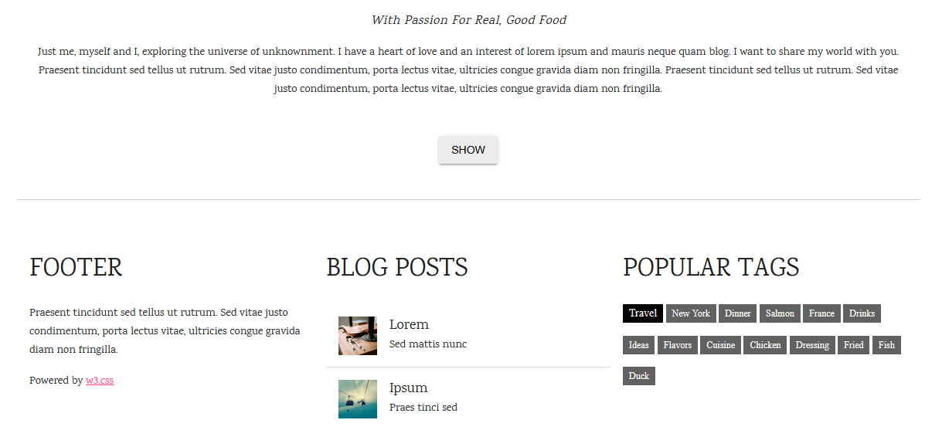

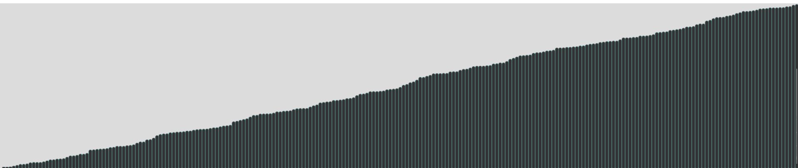

**Anmerkungen:**

* Trennung von html, css und js in jeweils eigene Dateien. Jede js Funktionalität bekommt eine eigene .js Datei. Jede css Funktionalität bekommt eine eigene .css Datei. js und css Dateien erhalten einen zu Funktionalität passenden Namen. js, css und Bilder kommen jeweils in Unterordner, die html liegt im Hauptordner **(5 Punkte)**
* Kommentierung der einzelnen Bereiche 🡪 „Start xyz“ und „End xyz“ **(5 Punkte)**
* Sollten Sie die Hilfe einer KI in Anspruch nehmen, kommentieren Sie die Codestellen entsprechend und benennen Sie in den Kommentaren die verwendete KI. **(-5 Punkte** bei Nichtbeachtung)
* Alle Codebestandteile werden entsprechend eingerückt. **(-5 Punkte** bei Nichtbeachtung)
* Abgabe aller Dateien (inklusive der Aufgabenstellung mit Namen in der Kopfzeile und im Dateinamen!!!) in einem Ordner „Name_Vorname_BG13_IT_Q4“ als zip über moodle **(-5 Punkte** bei Nichtbeachtung)
* Name eintragen in html: <title>Name, Vorname</title> **(-5 Punkte** bei Nichtbeachtung)

1. **Layout (10 Punkte)**

* <https://www.w3schools.com/w3css/w3css_templates.asp>
* Food Blog Template
* Die Bilder entnehmen Sie dem Template und binden sie entsprechend ein
* Die Namen der Bilder werden nicht verändert

1. **Icons (5 Punkte)**

* <https://fonts.google.com/icons>
* Material Design Icons in der Navigation ergänzen

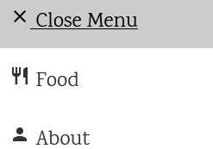

1. **Zoom ( 10 Punkte)**

* <https://codepen.io/Aswathi98/pen/gOZZNwy>
* Auf alle Bilder im „Food“ Bereich anwenden
* In der CSS Datei Zeile 13 entfernen (width: 540px)

1. **Snackbar (10 Punkte)**

* <https://getmdl.io/components/index.html#snackbar-section>
* Fügen Sie am Ende der „About“ Section eine Snackbar ein.

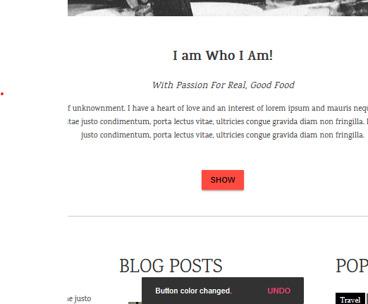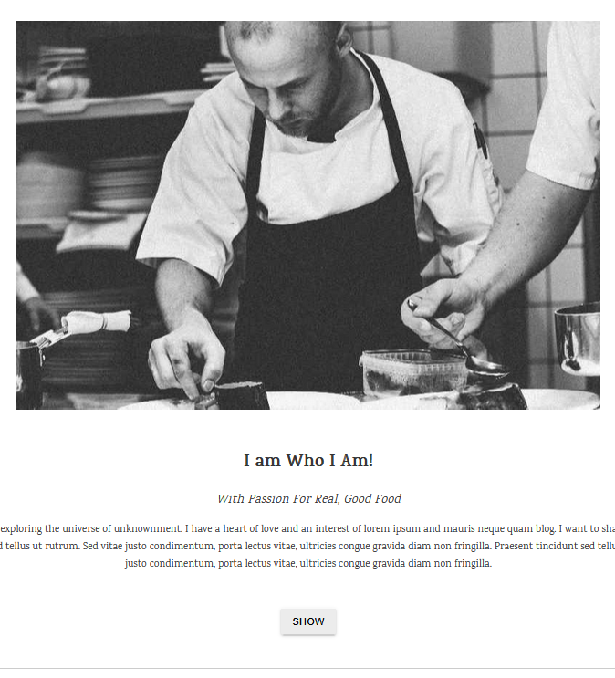

* Testen Sie, ob die Snackbar funktioniert. Sollte dem nicht so sein, passen Sie den Code entsprechend an.

1. **Buttons (5 Punkte)**

* <https://getmdl.io/components/index.html#buttons-section>
* Fügen Sie unter allen Speisen in der „Food“ Section einen Button with ripple ein

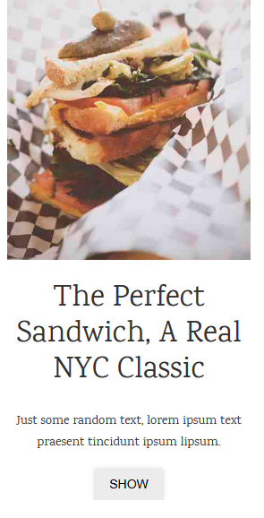

* Testen Sie, ob alle Buttons funktionieren. Sollte dem nicht so sein, passen Sie den Code entsprechend an.

1. **Bubblesort (10 Punkte)**

* <https://editor.p5js.org/p5/sketches/Simulate:_Bubblesort>
* Kommt ans Ende der Seite
* In der JS Datei Zeile 18 anpassen auf 1920

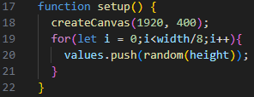

**Bewertung**

1. Formalitäten / 10 Punkte

2. Layout / 10 Punkte

3. Icons / 5 Punkte

4. Zoom / 10 Punkte

4. Snackbar / 10 Punkte

5. Buttons / 5 Punkte

6. Bubblesort / 10 Punkte

Gesamt / 60 Punkte

Notenpunkte